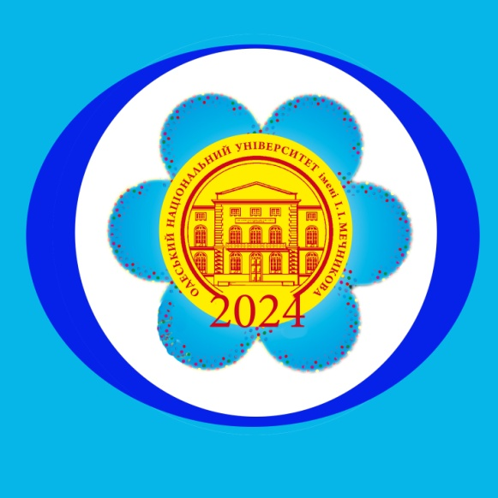
Одеський національний університет імені І.І.Мечникова
Профком працівників
Фестиваль
Наші діти – 2024
Анкета учасника

ПІБ (повністю) учасника фестивалю ____________________________________________________________________________________________________
Місце навчання учасника ___________________________________________________________________________________________Вік_______________
ПІБ (повністю) батьків, що працюють в ОНУ_____________________________________________________________________________________________
____________________________________________________________________________________________________________________________________
Посада батьків_______________________________________________________________________________________________________________________
Контактний телефон (домашній, робочий) _______________________________________________________________________________________________
Електронна пошта ____________________________________________________________________________________________________________________
Подання анкети, малюнків до 15 травня 2024 р.
ПРИМІТКА! Анкети та фото творів учасників надсилати в електронному варіанті на пошту romalexmarck@gmail.com
В темі листа обов'язково вказати "Фестиваль – 2024"

